**编译原理实践第13次课**

**（基于PLY的Python解析-3）**

主要考察2方面的内容，语法分析，语法制导翻译

关于语法分析和语法制导翻译不清楚的地方，请参考理论课件：http://nlp.suda.edu.cn/~wangzq/bianyi/

1. **利用PLY实现的Python程序的解析**

本次学习的语法是**函数语句**，需要注意的是本次使用的语法做了一些改进，不是纯粹的python2语法。

需要结合上次课四则运算的解析程序

1. 示例程序位于**example4**/

（2）需要进行解析的文件为快速排序**quick_sort.py**

（3）解析结果以语法树的形式呈现

1. **编程实现语法制导翻译**

函数的解析分为2部分：

1. 函数的定义的解析：通过一个函数表来保存每个函数的信息

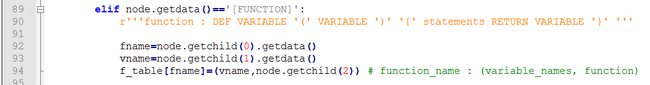

1. 函数的调用：当函数需要调用时，访问函数表，找到相应的函数名，并进行调用。

